VERAXIS

Manuale utente illustrato
  - Guida completa per partecipanti alla private beta senza esperienza precedente
Dall'accesso al feedback: ogni passaggio spiegato in modo semplice

A CHI SERVE
A persone che non hanno mai usato Veraxis e devono caricare un file, formulare una domanda, leggere il risultato e valutarne l'accuratezza.

Private beta - Luglio 2026

Come usare questo manuale
Segui i capitoli nell'ordine indicato durante la prima prova. In seguito puoi usare le sezioni finali come riferimento rapido.
- 1. Che cos'è Veraxis e cosa farà il tester
- 2. Prima di iniziare: credenziali, browser e file
- 3. Registrazione e accesso
- 4. Preparazione corretta del file
- 5. Avvio della prima analisi
- 6. Scrivere una buona domanda
- 7. Attesa, avanzamento e annullamento
- 8. Lettura del risultato
- 9. Valutazione e feedback beta
- 10. Download, storico e Knowledge Graph
- 11. Sicurezza e comportamento responsabile
- 12. Risoluzione dei problemi
- 13. Checklist della sessione beta e glossario
REGOLA D'ORO
Non serve conoscere statistica o programmazione. Devi però conoscere il significato del tuo file e controllare se la risposta soddisfa davvero la domanda che hai scritto.

1. Che cos'è Veraxis e cosa farà il tester
Veraxis è una piattaforma che analizza dati contenuti in file CSV o Excel. L'utente carica un file, scrive una domanda in linguaggio naturale e riceve un report con risultati, controlli sul perimetro dei dati e informazioni tecniche verificabili.
NOTA SUL NOME
Nell'interfaccia della beta potresti vedere la dicitura “Skills Agent”. È il nome tecnico attualmente mostrato dal portale; in questo manuale lo chiamiamo Veraxis.

Il tuo compito nella private beta
- Usare un file che conosci e che sei autorizzato a caricare.
- Scrivere una domanda precisa e verificabile.
- Attendere la conclusione dell'analisi senza chiudere forzatamente il processo.
- Confrontare il report con il file originale o con un calcolo di controllo.
- Salvare un feedback onesto: Corretto, Parziale oppure Errato.
COSA NON FA VERAXIS
Non sostituisce il giudizio professionale, non corregge automaticamente dati sbagliati e non rende vera una conclusione solo perché è presentata in un report ben formattato.

2. Prima di iniziare
Chiedi al responsabile della beta l'indirizzo web del portale e le modalità di accesso. Tieni a disposizione un browser aggiornato e un file di prova piccolo, comprensibile e privo di dati non autorizzati.

Controllo preliminare
- Hai ricevuto il link corretto della piattaforma.
- Conosci la tua email, la password e, se richiesto, l'ID tenant.
- Il file è CSV, XLSX o XLS e non supera i limiti comunicati dal responsabile.
- Sai cosa rappresenta ogni riga e quali colonne servono per rispondere alla domanda.
- Possiedi un risultato atteso o un modo semplice per verificare la risposta.
TENANT IN PAROLE SEMPLICI
Il tenant è lo spazio riservato alla tua organizzazione. Analisi, utenti e memoria restano separati da quelli delle altre organizzazioni. Conserva l'ID tenant: può servire per accedere.

3. Registrazione e accesso
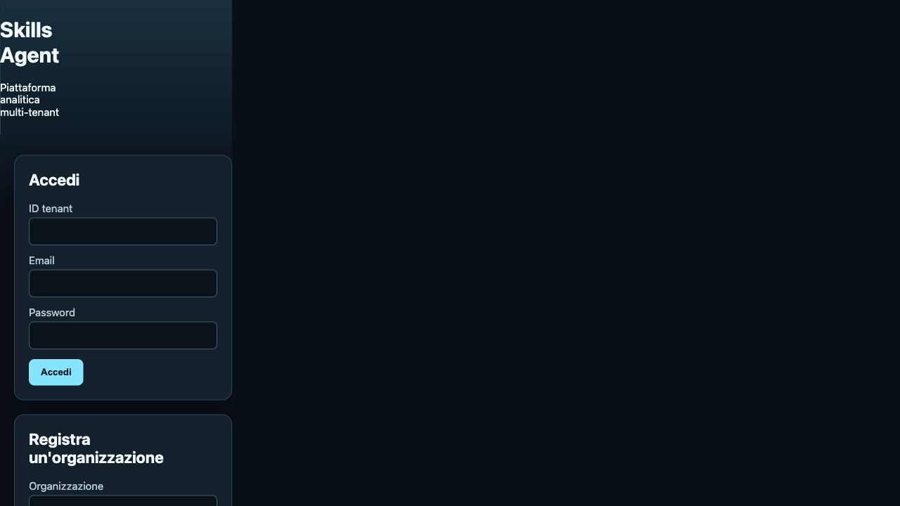
Figura 1 - Pagina iniziale: accesso a sinistra e registrazione dell'organizzazione a destra.

Passo 1 - Apri il portale
Apri il link ricevuto. Verifica che la pagina mostri i moduli “Accedi” e, quando abilitato, “Registra un'organizzazione”.

Passo 2 - Registrati solo se autorizzato
Nel riquadro di registrazione inserisci il nome dell'organizzazione, l'email dell'amministratore e una password robusta. Premi “Crea utenza”. Se il responsabile ha già creato l'account, non registrare una seconda organizzazione.

Passo 3 - Conserva l'ID tenant
Dopo la registrazione compare un codice lungo. Copialo in un luogo sicuro: identifica lo spazio della tua organizzazione.

Passo 4 - Accedi nelle sessioni successive
Inserisci ID tenant, email e password nel riquadro “Accedi”, quindi premi il pulsante. Non condividere password o tenant ID in chat, ticket pubblici o screenshot.

4. Preparazione corretta del file
La qualità dell'analisi dipende dalla struttura del file. Prima del caricamento aprilo e controlla questi aspetti.
- Una sola riga di intestazione, con nomi chiari come data, regione, ricavi, stato.
- Una riga per ogni entità o evento; evita subtotali, titoli decorativi e righe vuote prima dell'intestazione.
- Date scritte in modo coerente; numeri memorizzati come numeri, non come testo con simboli misti.
- Categorie coerenti: per esempio non mescolare Attivo, attivo e ATTIVO se significano la stessa cosa.
- Nessuna formula con errori visibili e nessuna cella unita nella tabella dati.
- Solo dati necessari alla prova; rimuovi informazioni personali o sensibili non indispensabili.
FILE DI ESEMPIO
Insieme al manuale è disponibile esempio_vendite.csv. È sintetico e serve soltanto per imparare il flusso; non contiene dati reali.

5. Avvio della prima analisi
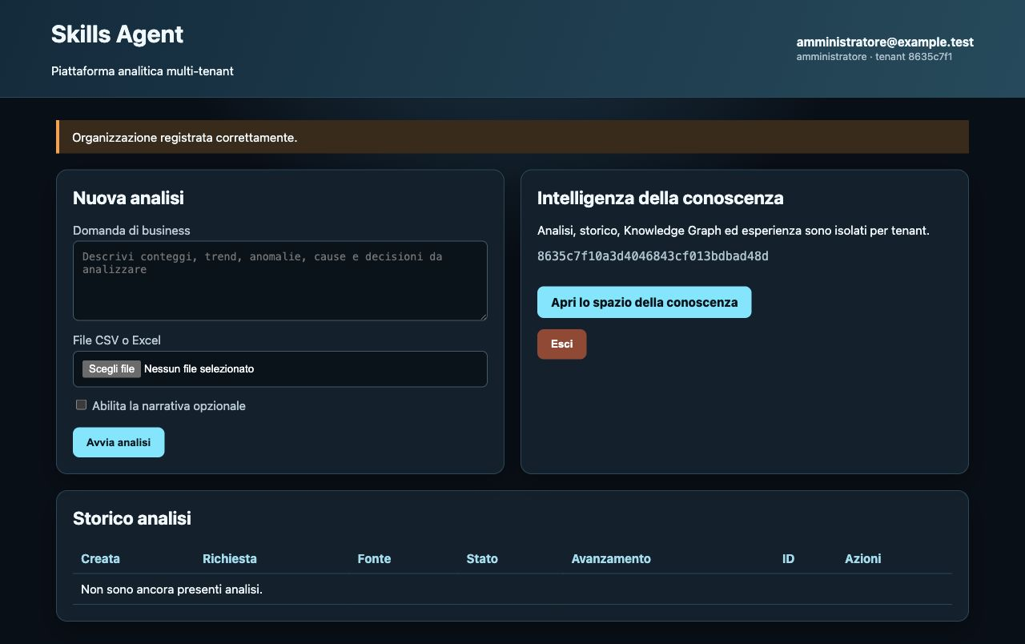
Figura 2 - Home del portale: domanda, selezione del file, narrativa opzionale e storico.

Passo 1 - Scrivi la domanda
Nel campo “Domanda di business” descrivi una sola richiesta principale. Inizia con un verbo operativo: Conta, Calcola, Confronta, Mostra, Trova oppure Verifica.

Passo 2 - Scegli il file
Premi “Choose File” o “Scegli file”, seleziona il CSV o Excel e controlla che il nome del file compaia nel browser.

Passo 3 - Decidi sulla narrativa opzionale
Lascia disattivata l'opzione nella prima prova, salvo indicazioni del responsabile. La parte deterministica rimane la fonte autorevole dei calcoli; la narrativa serve a rendere il testo più leggibile quando il servizio è configurato.

Passo 4 - Avvia
Premi “Avvia analisi” una sola volta. Un messaggio conferma l'invio e assegna un ID all'analisi.

6. Scrivere una buona domanda
Una domanda efficace contiene l'operazione, la misura, il raggruppamento e, quando serve, il periodo o il filtro.
Tipo | Esempio
Buona | Conta i contratti per stato e mostra lo stato dell'antenna per ciascun gruppo.
Buona | Calcola la somma dei ricavi per regione nel primo trimestre.
Buona | Trova le righe duplicate e indica quante sono.
Debole | Analizza tutto.
Debole | Dimmi qualcosa di interessante.
UNA DOMANDA ALLA VOLTA
Se chiedi contemporaneamente dieci analisi diverse, diventa difficile capire quale parte sia stata interpretata correttamente. Parti da una domanda semplice e aggiungi complessità nelle prove successive.

7. Attesa, avanzamento e annullamento
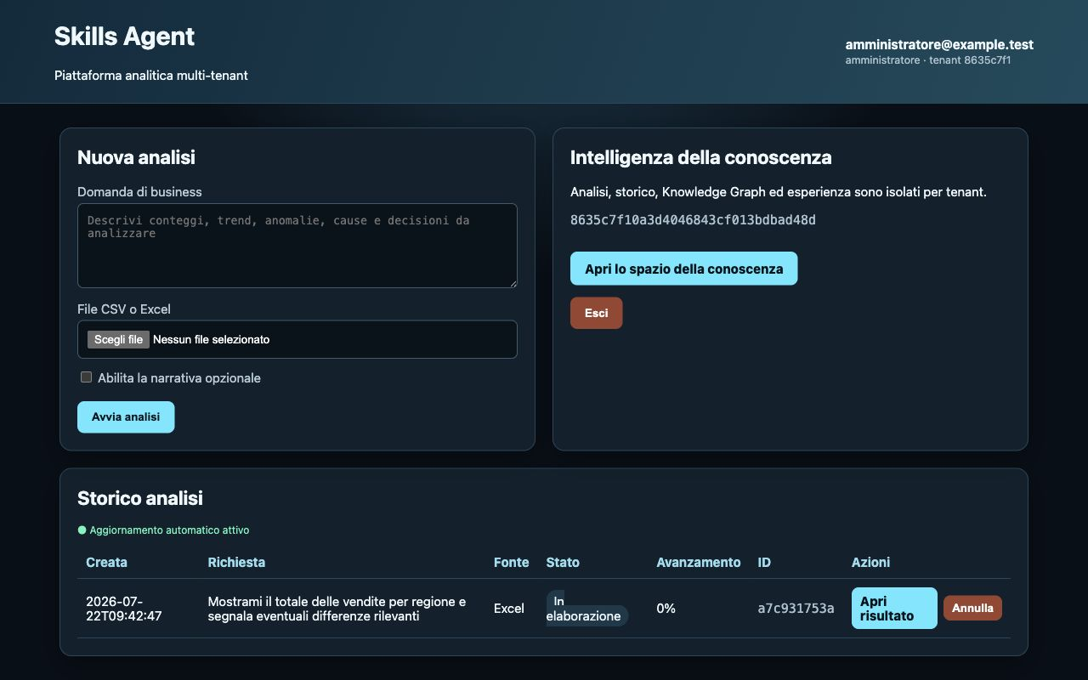
Figura 3 - Lo storico mostra l'analisi in elaborazione e rende disponibile il comando Annulla.
Durante l'elaborazione la pagina si aggiorna automaticamente. Puoi lasciare aperto il portale oppure tornare più tardi con lo stesso account.
Stato | Significato
In coda | La richiesta è stata ricevuta e attende un processo disponibile.
In elaborazione | Veraxis sta leggendo il file e producendo il risultato.
Completata | Il risultato è disponibile. Aprilo e verificalo.
Non riuscita | L'analisi non è stata completata. Leggi l'errore e consulta il troubleshooting.
Annullata | L'utente o il sistema ha interrotto la richiesta.
Usa “Annulla” solo se hai caricato il file sbagliato, scritto una domanda errata o non vuoi più proseguire. Non premere ripetutamente Avvia o Aggiorna mentre il job è in corso.

8. Lettura del risultato
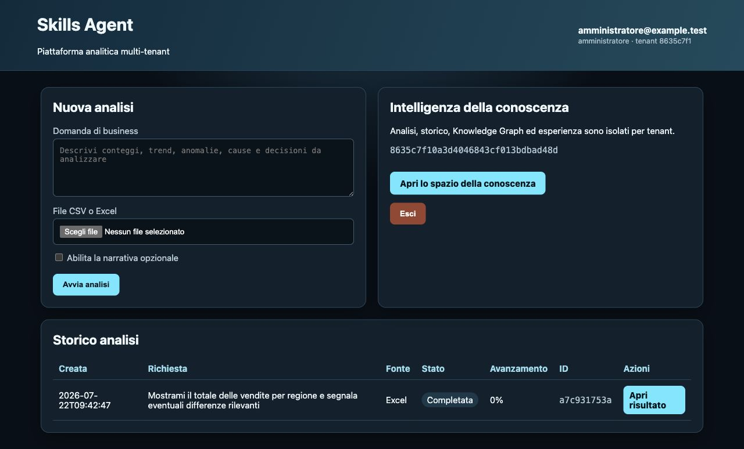
Figura 4 - Quando lo stato è Completata, usa Apri risultato.
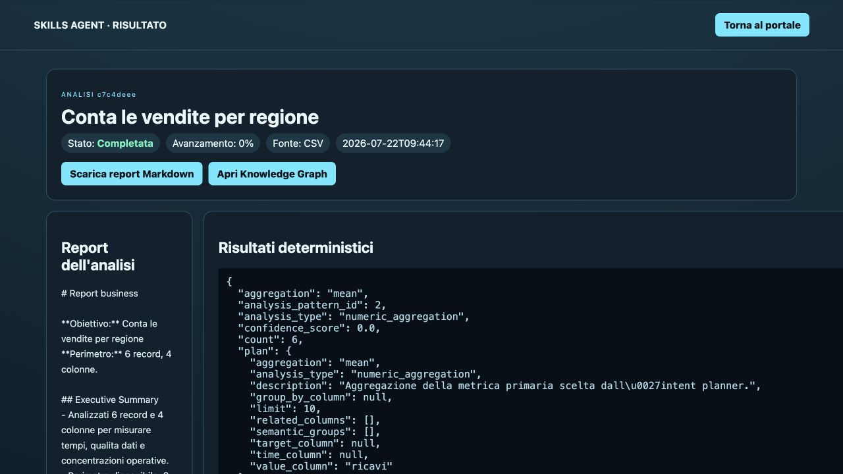
Figura 5 - Parte superiore della pagina risultato: obiettivo, stato, fonte, download e report.

Leggi in questo ordine
- Obiettivo: deve corrispondere alla domanda che hai scritto.
- Perimetro: controlla numero di righe, colonne e fonte.
- Risposta o Executive Summary: individua il numero o la tabella che risponde alla domanda.
- Qualità dati e anomalie: verifica se mancano valori o se esistono limiti importanti.
- Risultati deterministici: sono il dettaglio tecnico dei calcoli e aiutano a verificare colonne e aggregazioni.
- Raccomandazioni: trattale come suggerimenti da valutare, non come decisioni automatiche.
CONTROLLO ESSENZIALE
Un report può essere leggibile ma rispondere a una domanda diversa. Se chiedi un conteggio per regione e il risultato mostra soltanto una media generale, l'esito non è Corretto.

9. Valutazione e feedback beta
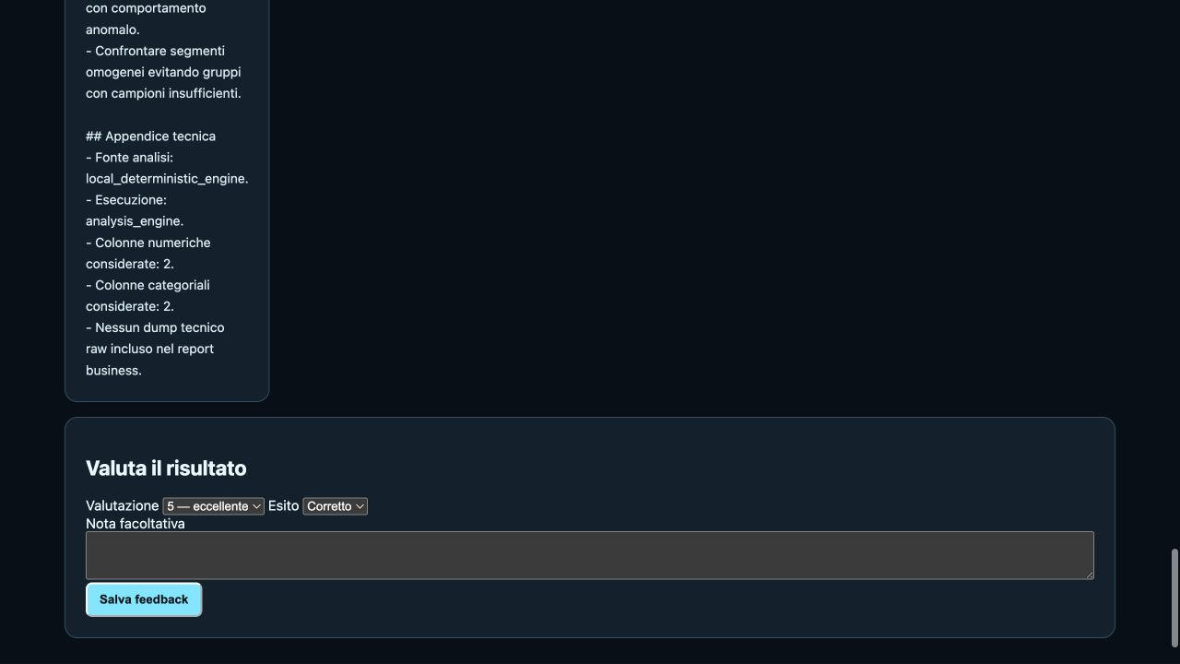
Figura 6 - Modulo di feedback al fondo della pagina risultato.
Il feedback è la parte più importante della private beta. Salvalo soltanto dopo aver confrontato il risultato con il file o con un calcolo indipendente.

Come scegliere l'esito
Esito | Quando usarlo
Corretto | Risponde alla domanda, usa le colonne giuste e i valori principali coincidono con il controllo.
Parziale | Una parte è utile e corretta, ma manca un raggruppamento, un filtro, una misura o una spiegazione richiesta.
Errato | Risponde a un'altra domanda, usa colonne o aggregazioni sbagliate, presenta numeri non verificabili oppure perde il dataset.

Come assegnare il voto
- 5 - Eccellente: corretto, completo, chiaro e immediatamente utilizzabile.
- 4 - Buono: corretto con piccole imperfezioni di forma o dettaglio.
- 3 - Sufficiente: parzialmente utile, richiede integrazioni o controlli importanti.
- 2 - Debole: contiene pochi elementi utili e problemi sostanziali.
- 1 - Errato: non risponde alla domanda o presenta risultati materialmente sbagliati.

Scrivere una nota utile
Una buona nota indica cosa è stato richiesto, cosa è successo e quale sarebbe stato il risultato corretto. Esempio: “Ho chiesto il conteggio per regione; il report ha calcolato la media dei ricavi senza raggruppamento. Atteso: Nord 3, Sud 3”.
NON PREMIARE LA GRAFICA
Valuta accuratezza e pertinenza. Un report elegante ma numericamente sbagliato deve essere segnato Parziale o Errato.

10. Download, storico e Knowledge Graph

Scaricare il report
Nella pagina risultato premi “Scarica report Markdown”. Il file .md è un documento di testo strutturato: può essere aperto con un editor, archiviato come evidenza o condiviso secondo le regole della tua organizzazione.

Riaprire un'analisi
Torna al portale e usa la tabella Storico analisi. Ogni riga mostra data, domanda, fonte, stato, avanzamento, ID e azioni disponibili.
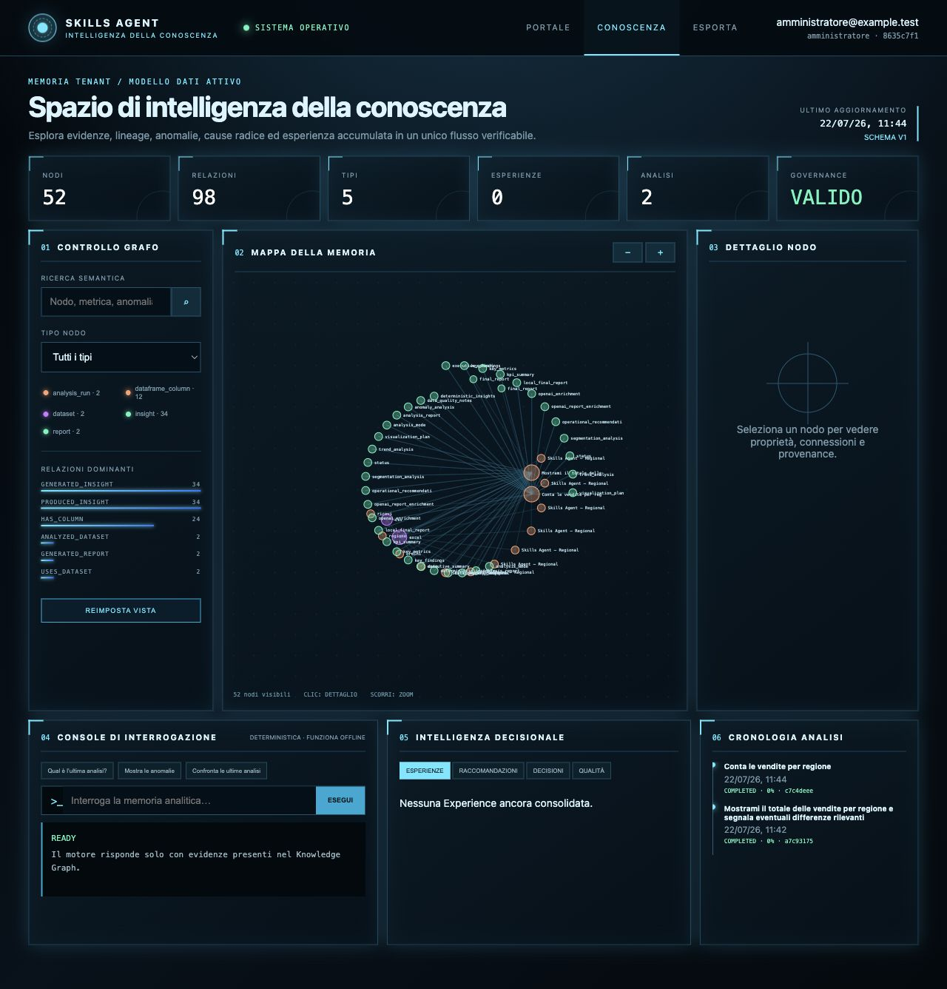
Figura 7 - Spazio della conoscenza: metriche, filtri, mappa, interrogazione e cronologia.

Usare lo spazio della conoscenza
- I riquadri superiori riassumono nodi, relazioni, tipi, esperienze e analisi.
- Ricerca semantica e Tipo nodo restringono gli elementi mostrati.
- La mappa collega analisi, dataset, colonne, insight e report.
- La console risponde soltanto con evidenze presenti nella memoria del tenant.
- Esporta scarica una rappresentazione tecnica della conoscenza: usala solo se richiesta dal responsabile.

11. Sicurezza e comportamento responsabile
- Carica soltanto dati che sei autorizzato a utilizzare.
- Per la beta preferisci dataset sintetici, anonimizzati o a basso rischio.
- Non inserire password, token, segreti aziendali o dati personali nella domanda.
- Non condividere link, tenant ID, screenshot o report fuori dal gruppo autorizzato.
- Esci dal portale quando usi un computer condiviso.
- Segnala immediatamente accessi anomali, dati di altri tenant o risultati che sembrano provenire da file diversi.
STOP IMMEDIATO
Se visualizzi dati appartenenti a un'altra organizzazione, interrompi la prova, non scaricare nulla e contatta subito il responsabile della beta.

12. Risoluzione dei problemi
Problema | Cosa fare
Non riesco ad accedere | Controlla tenant ID, email e password. Evita spazi iniziali/finali. Chiedi un reset al responsabile; non creare un nuovo tenant.
Il file non viene accettato | Verifica estensione CSV/XLSX/XLS, dimensione, integrità e presenza di una tabella con intestazioni.
L'analisi resta in elaborazione | Attendi alcuni minuti e aggiorna una volta. Annota l'ID. Se persiste, contatta il supporto senza inviare il file via canali non autorizzati.
L'analisi fallisce | Leggi il messaggio, semplifica la domanda, controlla intestazioni e tipi delle colonne, quindi riprova con un file ridotto.
Il risultato usa la colonna sbagliata | Segna Parziale o Errato e indica nella nota la colonna richiesta e quella utilizzata.
Il totale non coincide | Controlla duplicati, null, filtri, righe di totale nel file e definizione dell'unità di conteggio. Salva il feedback con il valore atteso.
Non vedo il feedback | Il modulo compare nelle analisi completate. Torna allo storico, riapri il risultato e scorri fino in fondo.

13. Checklist della sessione beta
Completa questa sequenza per ogni prova significativa.
- [ ] Ho usato un file autorizzato e comprensibile.
- [ ] Ho annotato la domanda esatta e il risultato atteso.
- [ ] Ho controllato righe, colonne e tipi di dato.
- [ ] Ho avviato una sola analisi e atteso lo stato finale.
- [ ] Ho verificato che il report risponda alla domanda originale.
- [ ] Ho ricalcolato almeno il numero principale in modo indipendente.
- [ ] Ho scelto Corretto, Parziale o Errato secondo i criteri del manuale.
- [ ] Ho assegnato un voto coerente e scritto una nota concreta.
- [ ] Ho salvato il feedback.
- [ ] Ho comunicato eventuali problemi critici al responsabile.

Glossario essenziale
Analisi: Una singola richiesta composta da domanda, file, elaborazione e risultato.
CSV: File di testo tabellare in cui i valori sono separati da virgole o altri delimitatori.
Excel: Cartella di lavoro .xlsx o .xls contenente una tabella dati.
Dataset: L'insieme di righe e colonne caricato per l'analisi.
Deterministico: Calcolo ripetibile basato sui dati e su regole esplicite, senza inventare valori.
Feedback: Valutazione salvata dall'utente sul risultato ricevuto.
Knowledge Graph: Mappa delle relazioni tra analisi, dataset, colonne, insight e report del tenant.
Narrativa opzionale: Riformulazione testuale destinata alla leggibilità; non sostituisce il calcolo autorevole.
Tenant: Spazio isolato assegnato a una singola organizzazione.

Scheda da inviare al supporto
Se devi segnalare un problema, invia queste informazioni senza allegare dati riservati salvo autorizzazione esplicita:
- Data e ora della prova
- ID analisi visibile nello storico
- Stato finale
- Domanda esatta
- Tipo di file e numero approssimativo di righe/colonne
- Comportamento osservato e comportamento atteso
- Screenshot privo di dati sensibili, se consentito
FINE DELLA PROVA
Dopo aver salvato il feedback, torna al portale e premi Esci. Grazie: una valutazione accurata è più utile di molte prove eseguite senza verifica.

